Здоровье гораздо более зависит от наших привычек и питания, чем от врачебного искусства.
Джон Леббок
Забота о здоровье – это важнейший труд воспитателя. От жизнерадостности, бодрости детей зависит их духовная жизнь, мировоззрение, умственное развитие, прочность знаний и вера в свои силы.
В.А.Сухомлинский
Быть здоровым - значит быть свободным.
Вильгельм Фишер
Девять десятых нашего счастья зависит от здоровья.
Артур Шопенгауэр

Областное государственное автономное
образовательное учреждение дополнительного
профессионального образования
(повышения квалификации) специалистов
«Белгородский институт повышения квалификации
и профессиональной переподготовки специалистов»
(ОГАОУ ДПО БелИПКППС)
308007, г. Белгород, ул. Студенческая, 14.
Телефон: (4722) 34-40-08, факс: 34-92-81
E-mail: ipkps@su.edu.ru

Управление образования администрации
Старооскольского городского округа
Муниципальное бюджетное общеобразовательное учреждение
«Средняя общеобразовательная школа №11»
309511, Белгородская область,
г. Старый Оскол,
микрорайон Интернациональный, 23
Телефон: 8 (4725) 24-31-40, 24-50-32
Факс: 8 (4725) 24-31-40
Эл. почта: sh11-inf@yandex.ru

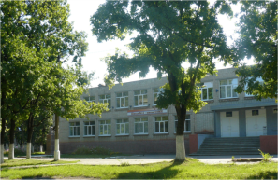

Областное государственное автономное
образовательное учреждение дополнительного профессионального образования
(повышения квалификации) специалистов
«Белгородский институт повышения
квалификации и профессиональной
переподготовки специалистов»
(ОГАОУ ДПО БелИПКППС)

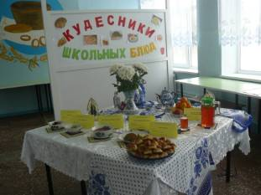

«Совершенствование
профессиональных компетенций
работников школьных столовых
в условиях инновационной модели формирования культуры
здорового питания»
(семинар)

Старый Оскол
28 февраля 2013 г.

Дата проведения
семинара:
28 февраля 2013 г.
Место проведения:
МБОУ «Средняя
общеобразовательная
школа №11»
Цель семинара: представление опыта взаимодействия образовательных учреждений и МУП «Камелия» по совершенствованию организации питания и профессиональных компетенций работников школьных столовых
Участники семинара: работники школьных столовых ОУ
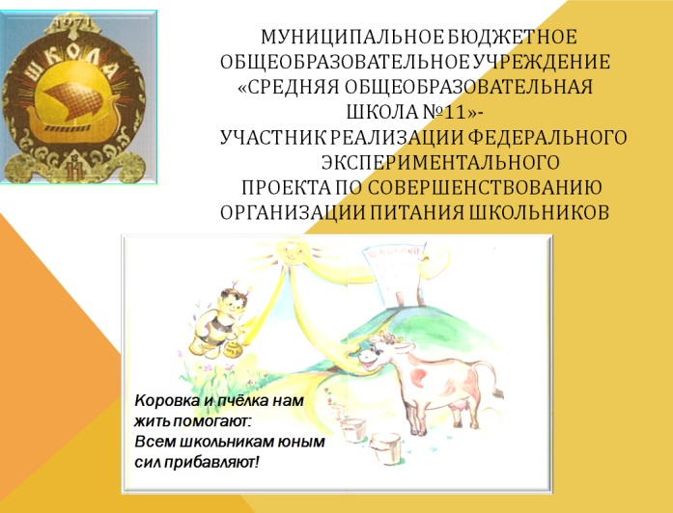
10:00 – 10:30 Регистрация участников семинара
10:30 – 10:40 Приветствие участников семинара
Актовый зал «Старый Оскол – город воинской
славы»
10:40 – 10:45 Открытие семинара
Актовый зал Брежнева И.Н., главный специалист
управления образования администра-
ции Старооскольского городского
округа

10:45 – 11:00 Формирование культуры здорового
Актовый зал питания как элемент комплексной
работы образовательного учрежде-
ния, способствующий укреплению
здоровья школьников
Реунова Л.Н., методист Центра
педагогики здоровья ОГАОУ ДПО
БелИПКППС
11:00 – 11:25 Об основных направлениях совер-
Актовый зал шенствования системы школьного
питания в общеобразовательных
учреждениях Старооскольского
городского округа
Брежнева И.Н., главный специалист
управления образования администра-
ции Старооскольского городского
округа
11:25 – 11:40 От здорового питания к здоровому
Актовый зал образу жизни
Дзюба Е.П., директор школы,
Отличник народного просвещения
Практическая часть 1 группа
11:45 – 12:05 Из опыта работы школы по
Актовый зал формированию культуры
здорового питания
Видеофрагмент заседания
научного общества «Ивушка»
Пожидаева С.Н., учитель
биологии
Агитбригада «Здоровая еда -
здоровое поколение»
Юнкина А.А., методист
Выступление творческих
коллективов обучающихся школы
Кирнос Н.В., учитель музыки
Презентация «Книги о вкусной и
здоровой пище»
Дрожжина Л.В., учитель начальных
классов, Отличник народного
просвещения
12:05-12:15 Презентация школьного web-сайта
кабинет 207 «Питание – Здоровье–Жизнь»
Герасимова Н.М., учитель
информатики и ИКТ
12:15 - 12:45 Мастер-класс по работе с новым
Столовая технологическим оборудованием
Анопченко А.Н., повар-бригадир
Практическая часть 2 группа
11:45 – 12:15 Мастер-класс по работе с новым
Столовая технологическим оборудованием
Анопченко А.Н., повар-бригадир
12:15-12:25 Презентация школьного web-сайта
кабинет 207 «Питание – Здоровье–Жизнь»
Герасимова Н.М., учитель
информатики и ИКТ
12:25 - 12:45 Из опыта работы школы по
Актовый зал формированию культуры
здорового питания
Видеофрагмент заседания
научного общества «Ивушка»
Пожидаева С.Н., учитель биологии
Агитбригада «Здоровая еда -
здоровое поколение»
Юнкина А.А., методист
Выступление творческих
коллективов обучающихся школы
Кирнос Н.В., учитель музыки
Презентация «Книги о вкусной и
здоровой пище»
Дрожжина Л.В., учитель начальных
классов, Отличник народного
просвещения
12:50 – 13:20 Совместная деятельность МУП
Актовый зал «Камелия» и управления образования
администрации Старооскольского
городского округа по совершенство-
ванию организации школьного пи-
тания и формированию культуры
здорового питания обучающихся
Селютина Л.А., заместитель директора
МУП «Камелия»
13:20 – 13:30 Подведение итогов семинара
Актовый зал
13:30 – 14:00 Обед

